计算机图形学课程报告

计算机科学与技术学院

班 级： CS本硕博2301
学 号： U202315761
姓 名： 苏锦超
指导教师： 何云峰
完成日期： 2025年12月2日

课程评分表
评分项目 |  | 得分 | 备注说明
平时成绩（20分）
实验  作业 | 运动关系（12分）
实验  作业 | 光照与纹理（12分）
实验  作业 | 扩展内容（6分）
课程  报告 | 论述（42分）
课程  报告 | 简答（8分）
总 分 |  |  | 评阅人
目录
课程评分表 2
1 实验报告 4
1.1. 实验内容 4
1.2. 实验方法和过程 4
1.3. 实验结果 7
1.4. 心得体会 9
1.5. 源代码 10
2 简答 22
3 实验作业 23

1 实验内容
本项目采用 C++ 语言，基于 OpenGL 4.4 Core Profile 开发，使用 GLFW 管理窗口与输入，vmath 处理矩阵运算，stb_image 加载纹理。整个实现遵循“先几何，后动画，再渲染”的渐进式开发思路，分为两个阶段：
- 运动关系模拟：
- 正确模拟地球围绕太阳、月亮围绕地球的公转运动。
- 天体运动的相对速度需表现合理。
- 地球绕太阳的轨道与月亮绕地球的轨道不能在同一平面内，需体现轨道倾角。
- 轨道形状可为圆形或椭圆。
- 视觉效果增强：
（1）在模型基础上增加纹理贴图，至少为地球应用纹理。
（2）引入光照系统，主光源设置在太阳位置，模拟太阳光照效果。
（3）为增强太阳自身的视觉表现，额外增加一个专门照射太阳的侧后方补光灯，使其具有立体感和高光效果。

实验方法和过程
本实验基于 OpenGL 4.4 Core Profile，使用 C++ 实现了一个完整的日地月三体运动可视化系统。整个开发过程采用分阶段迭代的方式：首先在实验一中构建几何模型与正确的运动关系，随后在实验二中引入纹理贴图与多光源光照，实现真实感渲染，同时尝试扩展实现自由摄影机功能、线框/填充模式切换功能等功能。以下按功能模块分述实现过程。

几何建模与运动学框架（实验一）
本阶段的核心目标是准确模拟日地月三体的运动关系与空间结构，为后续的真实感渲染奠定基础。
为实现可复用性，天体模型采用程序化生成。通过参数化球面方程，将单位球体表面划分为 X_SEGMENTS × Y_SEGMENTS 个网格。渲染时采用索引缓冲对象，通过复用顶点数据显著提高了渲染效率。在生成索引时，严格遵循逆时针顺序，以配合 OpenGL 默认的背面剔除机制，确保了只有球体的外表面被正确渲染，避免了视觉错误。
轨道系统是运动学框架的核心。地球轨道被设定在 XZ 基准平面上，而月球轨道的设计则为满足“轨道不能在一个平面内”的核心要求，引入了20°的轨道倾角。其实现方式是在标准椭圆方程的基础上，对 Z 坐标分量进行分解，施加一个向 Y 轴的旋转变换，在数学上保证了两个轨道平面的非共面性。
代码1：日月地轨道系统
// 月球轨道倾角的关键实现
const float moonTiltDeg = 20.0f;
float tiltRad = moonTiltDeg * PI / 180.0f;
// ... 在循环中 ...
float x = moonA * std::cos(theta);
float z = moonB * std::sin(theta);
// 通过三角函数将Z轴位移分解到Y轴和新的Z轴
float y = z * std::sin(tiltRad);
float z_tilted = z * std::cos(tiltRad);
moonOrbitVertices.insert(moonOrbitVertices.end(), { x, y, z_tilted });

天体的动态行为由 glfwGetTime() 驱动，确保动画播放速度独立于硬件帧率。地球与月球的公转周期分别设定为 20 秒和 2 秒，形成了 10:1 的合理速度比，直观体现了月球相对地球更快的公转速度。

顶点属性扩展与纹理映射（实验二）
为从几何动画升级至真实感渲染，顶点数据结构进行了关键扩展，从仅包含位置扩展为包含位置、法线和纹理坐标三组属性的 8 维向量。
- 法线向量（Normal）：法线是光照计算的基石。对于单位球体，其表面任意一点的法线向量恰好与其位置向量方向相同。因此，程序直接复用位置坐标作为法线坐标，这是一种既精确又高效的实现方式。
- 纹理坐标（UV）：为将二维图像贴到三维球体上，建立了从球面经纬度到二维纹理平面的映射。特别地，对 v 坐标进行了 1.0 - v 的翻转处理，以解决 OpenGL 纹理坐标系（原点在左下）与大多数图像文件格式（原点在左上）之间的差异，确保贴图不会上下颠倒。
代码2：顶点生成逻辑
// 顶点生成逻辑，包含法线和翻转的V坐标
float nx = xPos, ny = yPos, nz = zPos; // 单位球法线 = 位置
float u = xSegment;
float v = 1.0f - ySegment; // 翻转V轴以匹配图像坐标
sphereVertices.insert(sphereVertices.end(), {
xPos, yPos, zPos,
nx, ny, nz,
u, v
});
程序为所有三个天体均加载了独立的高分辨率纹理，超越了“至少为地球贴图”的基本要求。在加载纹理时，启用了 GL_LINEAR_MIPMAP_LINEAR 过滤并生成了 Mipmap，有效减少了远距离观察时的纹理锯齿和闪烁，显著提升了视觉质量。

多光源光照模型设计（实验二）
光照是本次实验视觉提升的核心。本系统实现了一个完整的 Phong 光照模型，并采用创新的双光源策略以达到最佳效果。
- 光照模型
在片段着色器中实现了 calculateLight 函数，该函数完整计算了环境光（Ambient）、漫反射（Diffuse）和镜面高光（Specular）三大分量，使天体表面呈现出丰富的明暗层次和材质感。
- 双光源策略
主光源 lightPos1：固定于场景原点 (0, 0, 0)，即太阳的中心。该光源作为全局照明，负责照亮地球和月球，精确模拟了太阳系中的中心光源效果。
太阳专属补光 lightPos2：这是一个关键的扩展设计。为解决“光源自身无法被照亮”而显得扁平的通病，在渲染太阳时，专门引入一个位于其右后上方 (6, 6, -6) 的补光灯。同时，太阳并未设为简单的自发光体（isEmissive = false），而是与其他天体一样参与完整的光照计算。这一决策使得太阳表面能接收到补光灯的照射，从而呈现出自然的球体高光和明暗过渡，极大地增强了其立体感和真实感。
- 法线矩阵变换
为确保在进行非均匀缩放等变换后光照依然正确，顶点着色器中对法线向量应用了模型矩阵的逆转置矩阵 (transpose(inverse(mat3(transform)))) 进行变换。这是现代图形学中处理法线变换的标准且必要的技术手段，保证了光照计算的物理正确性。

交互优化与工程细节
- 良好的交互设计
自由摄像机：用户可以通过方向键和 W/S 键在三维空间中自由移动摄像机，从任意角度观察三体系统。
渲染模式切换：通过数字键 1 和 2，可以实时在线框模式和填充模式之间切换。这不仅是一个调试工具，也为用户提供了一种观察模型结构的技术视角。
- 视觉细节优化
轨道高亮：为地球和月亮的轨道线设置了鲜明的颜色（青蓝色和亮黄色）和合适的线宽，使其在深邃的宇宙背景中清晰可见。
动态缩放：对三个天体和轨道进行了适当的缩放，使其在视觉上比例协调，既能看清细节，又不失宏伟感。
- 健壮的代码结构
代码在功能上进行了划分，如工具函数、初始化、渲染循环、回调函数等，并附有清晰的中文注释，可读性和可维护性高。
在程序退出时，编写了完整的清理逻辑，释放所有 VAO、VBO、纹理和着色器程序等 GPU 资源，避免内存泄漏。

实验结果
程序成功运行后，呈现了一个动态的日地月三体运动模型（如图 1所示）。
- 整体视图
太阳位于场景中心，地球沿蓝色椭圆轨道绕其公转，月亮沿黄色倾斜轨道绕地球公转。所有天体均有符合其特征的纹理与光照效果（如图 2所示）。
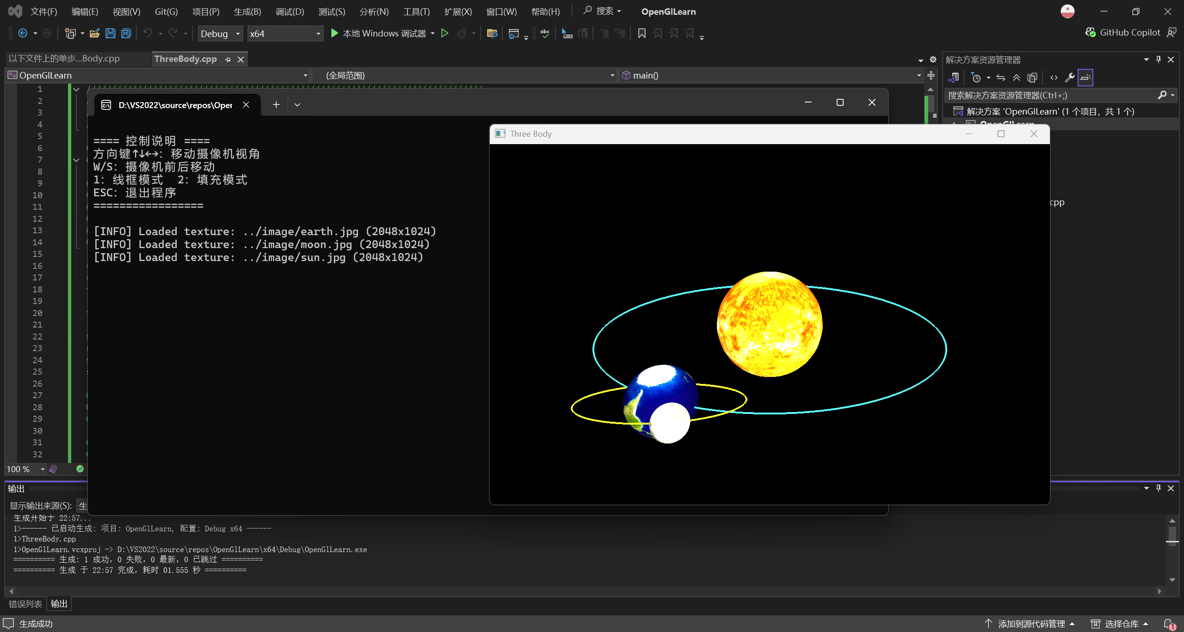
图 1 程序运行界面
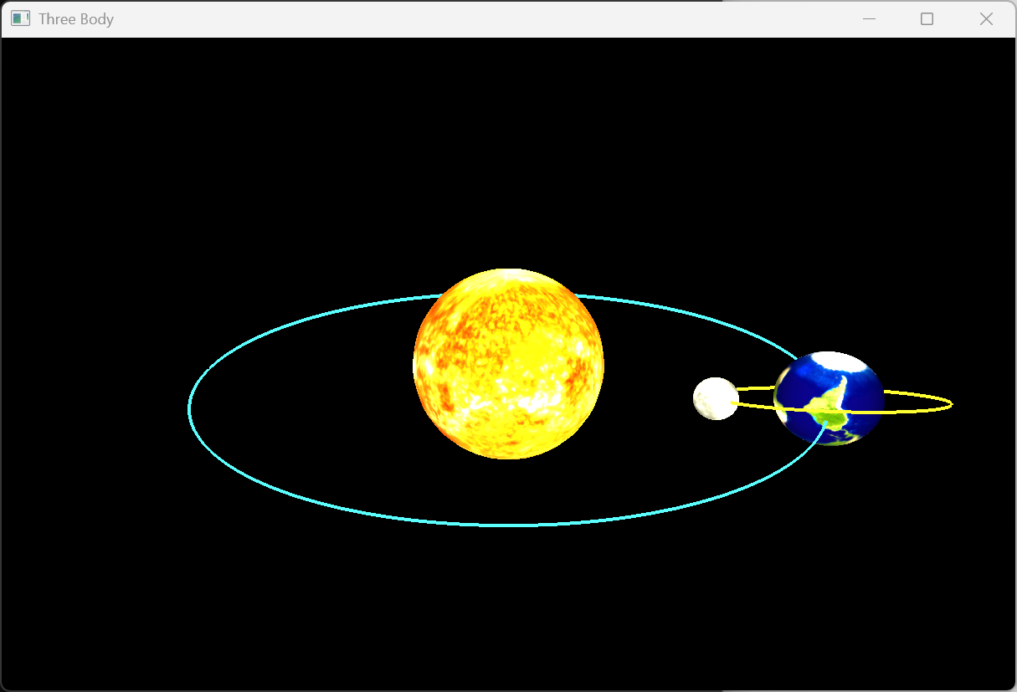
图 2 日月地整体视图
- 轨道与运动关系
月球轨道相对于地球轨道有明显倾角，符合实验要求。天体运动流畅，相对速度合理（如图 3所示）。
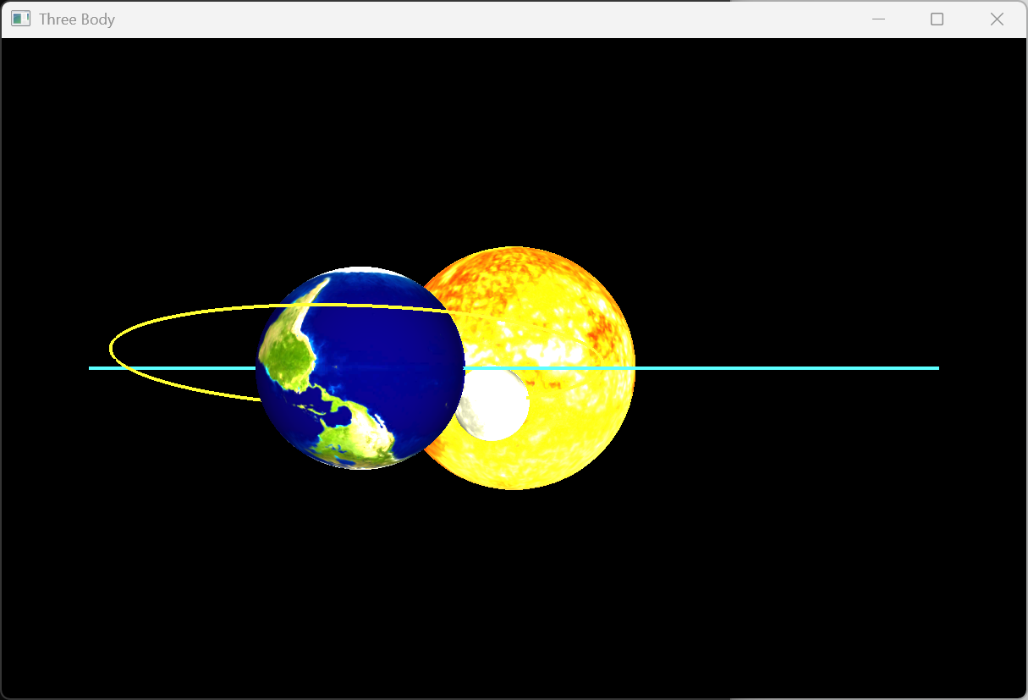
图 3 轨道与运动关系
- 交互UI与线框模式扩展
程序运行后，终端输出对应的控制说明与加载信息，用户可以根据说明移动摄像机，并在线框模式与填充模式之间切换（如图 4、图 5所示）。
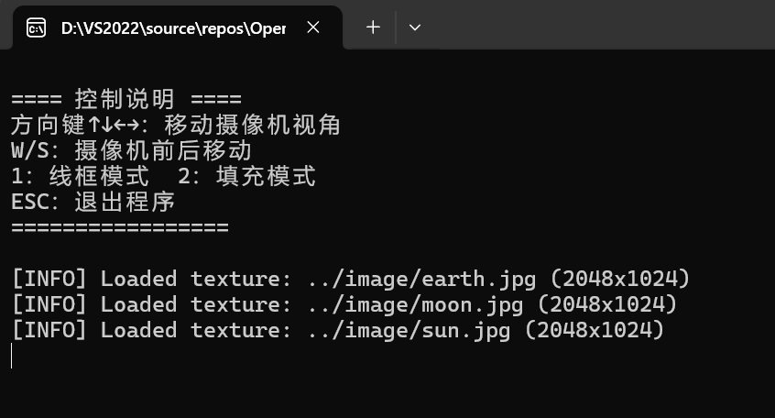
图 4 运行终端UI
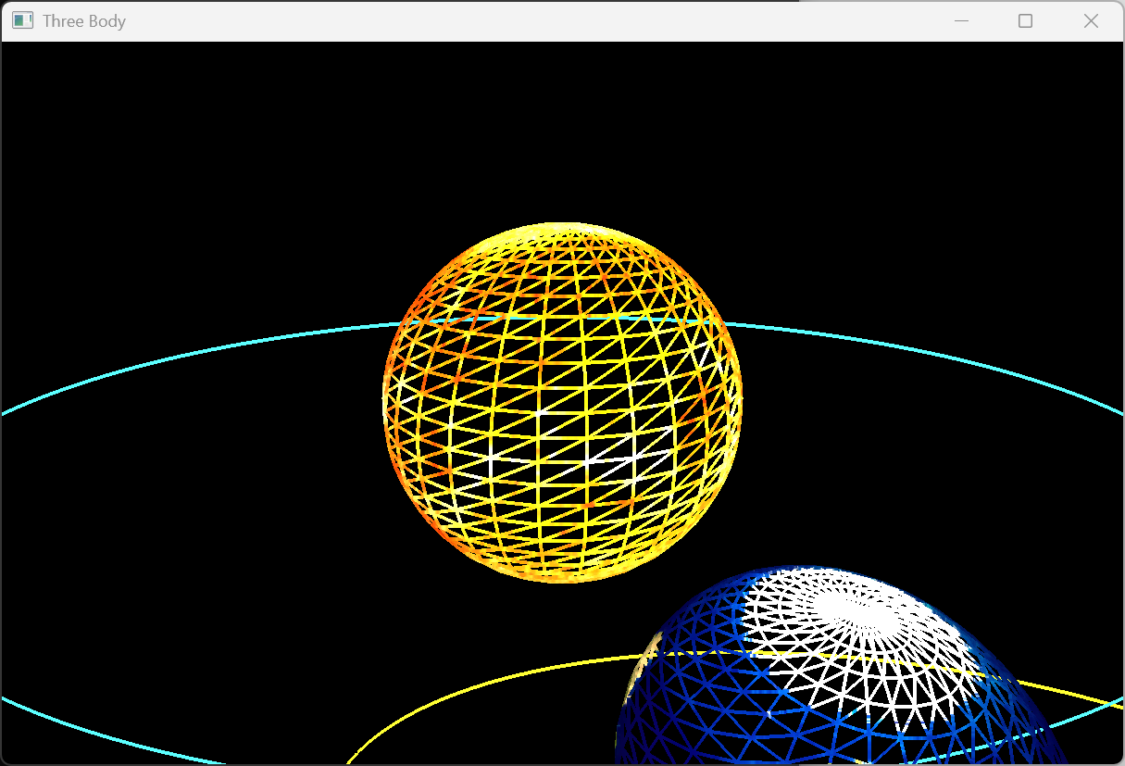
图 5 线框模式展示

心得体会
通过本次实验，我不仅巩固了对现代 OpenGL 核心概念的理解，如 VAO/VBO、着色器、矩阵变换和纹理映射，更在实践中遇到了不少挑战，收获颇丰。
一开始，纹理无法正常显示，整个球体都是黑的。经过排查，发现是顶点索引的绕序问题。OpenGL 默认剔除背面，而我生成的顶点顺序是顺时针，导致球体的正面被当成背面剔除了。通过调整索引顺序为逆时针，成功解决了这个问题。这个小插曲让我深刻理解了顶点绕序和背面剔除在三维渲染中的重要性。
在实现光照时，最初太阳只是一个自发光的“亮斑”，缺乏立体感。为了解决这个问题，我为太阳设置了专属的补光灯，并让它也参与光照计算。这样一来，太阳表面也出现了高光和明暗过渡，视觉效果大大提升。这个过程让我明白，即使是发光体，也可以通过巧妙的光照设置来增强其表现力。
此外，在处理天体公转时，由于 initial() 函数和 Draw() 函数中定义的轨道参数不一致，导致地球的运动轨迹与绘制的轨道线发生了错位。统一这些参数后，问题得以解决。这提醒我在编写复杂场景时，保持数据和状态的一致性至关重要。
总的来说，这次实验是一次非常宝贵的综合性练习。从构建几何体到实现动态光照，每一步都加深了我对计算机图形学底层原理的认识。虽然过程有些曲折，但最终看到一个生动的三体模型在屏幕上运行时，成就感十足。

源代码
程序1：Threebody.cpp
//////////////////////////////////////////////////////////////////////////////
// ThreeBody.cpp
// 日地月运动模型（三体均有纹理 + 光照 + 自发光太阳）
//////////////////////////////////////////////////////////////////////////////

#define STB_IMAGE_IMPLEMENTATION
#include "stb/stb_image.h"

#include <glad/glad.h>
#include <GLFW/glfw3.h>
#include <iostream>
#include <vmath.h>
#include <vector>
#include <cmath>

const unsigned int SCR_WIDTH = 800;
const unsigned int SCR_HEIGHT = 600;
float aspact = (float)4.0f / (float)3.0f;

float camX = 0.0f, camY = 6.0f, camZ = 12.0f;

std::vector<float> sphereVertices; // pos(3) + normal(3) + tex(2)
std::vector<unsigned int> sphereIndices;
std::vector<float> earthOrbitVertices;
std::vector<float> moonOrbitVertices;

GLuint VAO_sphere, VBO_sphere, EBO_sphere;
GLuint VAO_earthOrbit, VBO_earthOrbit;
GLuint VAO_moonOrbit, VBO_moonOrbit;

GLuint earthTexture = 0, moonTexture = 0, sunTexture = 0;
GLuint shader_program;

const int Y_SEGMENTS = 30;
const int X_SEGMENTS = 30;
const int ORBIT_SEGMENTS = 256;
const GLfloat PI = 3.14159265358979323846f;

// ———————————————————————— 工具函数 ————————————————————————
GLuint loadTexture(const char* path) {
GLuint textureID;
glGenTextures(1, &textureID);
glBindTexture(GL_TEXTURE_2D, textureID);
glTexParameteri(GL_TEXTURE_2D, GL_TEXTURE_WRAP_S, GL_REPEAT);
glTexParameteri(GL_TEXTURE_2D, GL_TEXTURE_WRAP_T, GL_REPEAT);
glTexParameteri(GL_TEXTURE_2D, GL_TEXTURE_MIN_FILTER, GL_LINEAR_MIPMAP_LINEAR);
glTexParameteri(GL_TEXTURE_2D, GL_TEXTURE_MAG_FILTER, GL_LINEAR);

int width, height, nrChannels;
unsigned char* data = stbi_load(path, &width, &height, &nrChannels, 0);
if (data) {
GLenum format = (nrChannels == 4) ? GL_RGBA : GL_RGB;
glTexImage2D(GL_TEXTURE_2D, 0, GL_RGB, width, height, 0, format, GL_UNSIGNED_BYTE, data);
glGenerateMipmap(GL_TEXTURE_2D);
std::cout << "[INFO] Loaded texture: " << path << " (" << width << "x" << height << ")" << std::endl;
}
else {
std::cout << "[WARNING] Failed to load texture: " << path << std::endl;
}
stbi_image_free(data);
return textureID;
}

void print_controls() {
std::cout << "\n==== 控制说明 ====" << std::endl;
std::cout << "方向键↑↓←→：移动摄像机视角" << std::endl;
std::cout << "W/S：摄像机前后移动" << std::endl;
std::cout << "1：线框模式 2：填充模式" << std::endl;
std::cout << "ESC：退出程序" << std::endl;
std::cout << "=================\n" << std::endl;
}

// ———————————————————————— 初始化 ————————————————————————
void initial(void)
{
// 生成球体（带法线+纹理坐标）
const float earthA = 6.0f * 1.3f, earthB = 4.5f * 1.3f;
sphereVertices.clear();
for (int y = 0; y <= Y_SEGMENTS; y++) {
for (int x = 0; x <= X_SEGMENTS; x++) {
float xSegment = (float)x / (float)X_SEGMENTS;
float ySegment = (float)y / (float)Y_SEGMENTS;
float xPos = std::cos(xSegment * 2.0f * PI) * std::sin(ySegment * PI);
float yPos = std::cos(ySegment * PI);
float zPos = std::sin(xSegment * 2.0f * PI) * std::sin(ySegment * PI);
float nx = xPos, ny = yPos, nz = zPos;
float u = xSegment;
float v = 1.0f - ySegment; // 翻转V

sphereVertices.insert(sphereVertices.end(), {
xPos, yPos, zPos,
nx, ny, nz,
u, v
});
}
}

// 修复绕向：确保正面朝外
sphereIndices.clear();
for (int i = 0; i < Y_SEGMENTS; i++) {
for (int j = 0; j < X_SEGMENTS; j++) {
unsigned int a = i * (X_SEGMENTS + 1) + j;
unsigned int b = (i + 1) * (X_SEGMENTS + 1) + j;
unsigned int c = (i + 1) * (X_SEGMENTS + 1) + j + 1;
unsigned int d = i * (X_SEGMENTS + 1) + j + 1;
// 逆时针顺序
sphereIndices.push_back(a); sphereIndices.push_back(c); sphereIndices.push_back(b);
sphereIndices.push_back(a); sphereIndices.push_back(d); sphereIndices.push_back(c);
}
}

// Sphere VAO
glGenVertexArrays(1, &VAO_sphere);
glGenBuffers(1, &VBO_sphere);
glGenBuffers(1, &EBO_sphere);
glBindVertexArray(VAO_sphere);
glBindBuffer(GL_ARRAY_BUFFER, VBO_sphere);
glBufferData(GL_ARRAY_BUFFER, sphereVertices.size() * sizeof(float), sphereVertices.data(), GL_STATIC_DRAW);
glBindBuffer(GL_ELEMENT_ARRAY_BUFFER, EBO_sphere);
glBufferData(GL_ELEMENT_ARRAY_BUFFER, sphereIndices.size() * sizeof(unsigned int), sphereIndices.data(), GL_STATIC_DRAW);
glVertexAttribPointer(0, 3, GL_FLOAT, GL_FALSE, 8 * sizeof(float), (void*)0);
glEnableVertexAttribArray(0);
glVertexAttribPointer(1, 3, GL_FLOAT, GL_FALSE, 8 * sizeof(float), (void*)(3 * sizeof(float)));
glEnableVertexAttribArray(1);
glVertexAttribPointer(2, 2, GL_FLOAT, GL_FALSE, 8 * sizeof(float), (void*)(6 * sizeof(float)));
glEnableVertexAttribArray(2);
glBindVertexArray(0);

// 地球轨道
earthOrbitVertices.clear();
for (int i = 0; i < ORBIT_SEGMENTS; ++i) {
float theta = (float)i / ORBIT_SEGMENTS * 2.0f * PI;
earthOrbitVertices.push_back(earthA * std::cos(theta));
earthOrbitVertices.push_back(0.0f);
earthOrbitVertices.push_back(earthB * std::sin(theta));
}
glGenVertexArrays(1, &VAO_earthOrbit);
glGenBuffers(1, &VBO_earthOrbit);
glBindVertexArray(VAO_earthOrbit);
glBindBuffer(GL_ARRAY_BUFFER, VBO_earthOrbit);
glBufferData(GL_ARRAY_BUFFER, earthOrbitVertices.size() * sizeof(float), earthOrbitVertices.data(), GL_STATIC_DRAW);
glVertexAttribPointer(0, 3, GL_FLOAT, GL_FALSE, 3 * sizeof(float), (void*)0);
glEnableVertexAttribArray(0);
glBindVertexArray(0);

// 月亮轨道（带倾角）
const float moonA = 2.0f * 1.3f, moonB = 1.2f * 1.3f, moonTiltDeg = 20.0f;
float tiltRad = moonTiltDeg * PI / 180.0f;
moonOrbitVertices.clear();
for (int i = 0; i < ORBIT_SEGMENTS; ++i) {
float theta = (float)i / ORBIT_SEGMENTS * 2.0f * PI;
float x = moonA * std::cos(theta);
float z = moonB * std::sin(theta);
float y = z * std::sin(tiltRad);
float z_tilted = z * std::cos(tiltRad);
moonOrbitVertices.insert(moonOrbitVertices.end(), { x, y, z_tilted });
}
glGenVertexArrays(1, &VAO_moonOrbit);
glGenBuffers(1, &VBO_moonOrbit);
glBindVertexArray(VAO_moonOrbit);
glBindBuffer(GL_ARRAY_BUFFER, VBO_moonOrbit);
glBufferData(GL_ARRAY_BUFFER, moonOrbitVertices.size() * sizeof(float), moonOrbitVertices.data(), GL_STATIC_DRAW);
glVertexAttribPointer(0, 3, GL_FLOAT, GL_FALSE, 3 * sizeof(float), (void*)0);
glEnableVertexAttribArray(0);
glBindVertexArray(0);

// 着色器
const char* vertexShaderSource = R"(
#version 330 core
layout (location = 0) in vec3 aPos;
layout (location = 1) in vec3 aNormal;
layout (location = 2) in vec2 aTexCoord;
out vec3 FragPos;
out vec3 Normal;
out vec2 TexCoord;
uniform mat4 transform;
void main()
{
FragPos = vec3(transform * vec4(aPos, 1.0));
Normal = mat3(transpose(inverse(mat3(transform)))) * aNormal;
TexCoord = aTexCoord;
gl_Position = transform * vec4(aPos, 1.0);
}
)";

const char* fragmentShaderSource = R"(
#version 330 core
in vec3 FragPos;
in vec3 Normal;
in vec2 TexCoord;
out vec4 FragColor;
uniform sampler2D diffuseTexture;
uniform vec3 lightPos1;
uniform vec3 lightPos2;
uniform vec3 viewPos;
uniform bool useTexture;
uniform bool isEmissive;
uniform vec3 objectColor;

vec3 calculateLight(vec3 lightPos, vec3 fragPos, vec3 normal, vec3 viewDir, vec3 color) {
vec3 lightColor = vec3(1.2, 1.2, 1.0); // 更亮的光源
vec3 ambient = 0.5 * lightColor; // 环境光更强
vec3 lightDir = normalize(lightPos - fragPos);
float diff = max(dot(normal, lightDir), 0.0);
vec3 diffuse = diff * lightColor;
vec3 reflectDir = reflect(-lightDir, normal);
float spec = pow(max(dot(viewDir, reflectDir), 0.0), 32);
vec3 specular = spec * lightColor;
return (ambient + diffuse + specular) * color;
}

void main()
{
vec3 color = useTexture ? texture(diffuseTexture, TexCoord).rgb : objectColor;
if (isEmissive) {
FragColor = vec4(color, 1.0);
return;
}
vec3 norm = normalize(Normal);
vec3 viewDir = normalize(viewPos - FragPos);
vec3 result = calculateLight(lightPos1, FragPos, norm, viewDir, color);
result += calculateLight(lightPos2, FragPos, norm, viewDir, color);
FragColor = vec4(result, 1.0);
}
)";

// 编译着色器
int success; char infoLog[512];
GLuint vs = glCreateShader(GL_VERTEX_SHADER);
glShaderSource(vs, 1, &vertexShaderSource, NULL);
glCompileShader(vs);
glGetShaderiv(vs, GL_COMPILE_STATUS, &success);
if (!success) {
glGetShaderInfoLog(vs, 512, NULL, infoLog);
std::cout << "Vertex shader compilation failed:\n" << infoLog << std::endl;
}

GLuint fs = glCreateShader(GL_FRAGMENT_SHADER);
glShaderSource(fs, 1, &fragmentShaderSource, NULL);
glCompileShader(fs);
glGetShaderiv(fs, GL_COMPILE_STATUS, &success);
if (!success) {
glGetShaderInfoLog(fs, 512, NULL, infoLog);
std::cout << "Fragment shader compilation failed:\n" << infoLog << std::endl;
}

shader_program = glCreateProgram();
glAttachShader(shader_program, vs);
glAttachShader(shader_program, fs);
glLinkProgram(shader_program);
glGetProgramiv(shader_program, GL_LINK_STATUS, &success);
if (!success) {
glGetProgramInfoLog(shader_program, 512, NULL, infoLog);
std::cout << "Shader program linking failed:\n" << infoLog << std::endl;
}
glDeleteShader(vs);
glDeleteShader(fs);

glUseProgram(shader_program);

// 加载纹理
earthTexture = loadTexture("../image/earth.jpg");
moonTexture = loadTexture("../image/moon.jpg");
sunTexture = loadTexture("../image/sun.jpg");

// OpenGL 状态
glLineWidth(4.0f); // 轨道线宽
glEnable(GL_DEPTH_TEST);
glEnable(GL_CULL_FACE);
glCullFace(GL_BACK);
}

// ————————— 渲染循环 ———————————————
void Draw(void)
{
glClearColor(0.0f, 0.0f, 0.0f, 1.0f);
glClear(GL_COLOR_BUFFER_BIT | GL_DEPTH_BUFFER_BIT);

vmath::mat4 view = vmath::lookat(vmath::vec3(camX, camY, camZ), vmath::vec3(0), vmath::vec3(0, 1, 0));
vmath::mat4 proj = vmath::perspective(60.0f, aspact, 1.0f, 500.0f);

glUseProgram(shader_program);
GLuint transformLoc = glGetUniformLocation(shader_program, "transform");
GLuint useTextureLoc = glGetUniformLocation(shader_program, "useTexture");
GLuint isEmissiveLoc = glGetUniformLocation(shader_program, "isEmissive");
GLuint objectColorLoc = glGetUniformLocation(shader_program, "objectColor");
GLuint textureLoc = glGetUniformLocation(shader_program, "diffuseTexture");
GLuint lightPos1Loc = glGetUniformLocation(shader_program, "lightPos1");
GLuint lightPos2Loc = glGetUniformLocation(shader_program, "lightPos2");
GLuint viewPosLoc = glGetUniformLocation(shader_program, "viewPos");

// 光源：太阳位置 + 背光灯
glUniform3f(lightPos1Loc, 0.0f, 0.0f, 0.0f);
glUniform3f(lightPos2Loc, 6.0f, 6.0f, -6.0f);
glUniform3f(viewPosLoc, camX, camY, camZ);

float t = (float)glfwGetTime();
const float earthA = 6.0f * 1.3f, earthB = 4.5f * 1.3f;
const float moonA = 2.0f * 1.3f, moonB = 1.2f * 1.3f, moonTiltDeg = 20.0f;
const float earthPeriod = 20.0f;
const float moonPeriod = 2.0f;
float tiltRad = moonTiltDeg * PI / 180.0f;

// —————— 太阳 ——————
// 太阳光源：主光源在原点，补光灯在右后上方
glUniform3f(lightPos1Loc, 0.0f, 0.0f, 0.0f);
glUniform3f(lightPos2Loc, 6.0f, 6.0f, -6.0f);
glUniform3f(viewPosLoc, camX, camY, camZ);
vmath::mat4 sunTrans = proj * view * vmath::scale(2.5f);
glUniformMatrix4fv(transformLoc, 1, GL_FALSE, sunTrans);
glUniform1i(isEmissiveLoc, false); // 太阳参与光照
if (sunTexture) {
glUniform1i(useTextureLoc, true);
glActiveTexture(GL_TEXTURE0);
glBindTexture(GL_TEXTURE_2D, sunTexture);
glUniform1i(textureLoc, 0);
}
else {
glUniform1i(useTextureLoc, false);
glUniform3f(objectColorLoc, 1.8f, 1.8f, 0.8f); // 太阳颜色更亮
}
glBindVertexArray(VAO_sphere);
glDrawElements(GL_TRIANGLES, (unsigned int)sphereIndices.size(), GL_UNSIGNED_INT, 0);

// —————— 地球轨道 ——————
glUniform3f(lightPos1Loc, 0.0f, 0.0f, 0.0f);
glUniform3f(lightPos2Loc, 0.0f, 0.0f, -10.0f);
glUniform3f(viewPosLoc, camX, camY, camZ);
vmath::mat4 orbitTrans = proj * view;
glUniformMatrix4fv(transformLoc, 1, GL_FALSE, orbitTrans);
glUniform1i(isEmissiveLoc, false);
glUniform1i(useTextureLoc, false);
glUniform3f(objectColorLoc, 0.3f, 0.9f, 1.0f); // 青蓝色
glBindVertexArray(VAO_earthOrbit);
glDrawArrays(GL_LINE_LOOP, 0, ORBIT_SEGMENTS);

// —————— 地球 ——————
float angEarth = -t * (2.0f * PI / earthPeriod);
float earthX = earthA * std::cos(angEarth);
float earthZ = earthB * std::sin(angEarth);
vmath::mat4 earthTrans = proj * view * vmath::translate(earthX, 0.0f, earthZ) * vmath::scale(1.1f);
glUniformMatrix4fv(transformLoc, 1, GL_FALSE, earthTrans);
glUniform1i(isEmissiveLoc, false);
if (earthTexture) {
glUniform1i(useTextureLoc, true);
glActiveTexture(GL_TEXTURE0);
glBindTexture(GL_TEXTURE_2D, earthTexture);
glUniform1i(textureLoc, 0);
}
else {
glUniform1i(useTextureLoc, false);
glUniform3f(objectColorLoc, 0.2f, 0.6f, 1.0f);
}
glBindVertexArray(VAO_sphere);
glDrawElements(GL_TRIANGLES, (unsigned int)sphereIndices.size(), GL_UNSIGNED_INT, 0);

// —————— 月亮轨道 ——————
vmath::mat4 moonOrbitTrans = proj * view * vmath::translate(earthX, 0.0f, earthZ);
glUniformMatrix4fv(transformLoc, 1, GL_FALSE, moonOrbitTrans);
glUniform1i(isEmissiveLoc, false);
glUniform1i(useTextureLoc, false);
glUniform3f(objectColorLoc, 1.0f, 1.0f, 0.2f); // 亮黄色
glBindVertexArray(VAO_moonOrbit);
glDrawArrays(GL_LINE_LOOP, 0, ORBIT_SEGMENTS);

// —————— 月亮 ——————
float angMoon = -t * (2.0f * PI / moonPeriod);
float moonX = moonA * std::cos(angMoon);
float moonZ = moonB * std::sin(angMoon);
float moonY = moonZ * std::sin(tiltRad);
float moonZ_tilted = moonZ * std::cos(tiltRad);
vmath::mat4 moonTrans = proj * view *
vmath::translate(earthX, 0.0f, earthZ) *
vmath::translate(moonX, moonY, moonZ_tilted) *
vmath::scale(0.5f);
glUniformMatrix4fv(transformLoc, 1, GL_FALSE, moonTrans);
if (moonTexture) {
glUniform1i(useTextureLoc, true);
glActiveTexture(GL_TEXTURE0);
glBindTexture(GL_TEXTURE_2D, moonTexture);
glUniform1i(textureLoc, 0);
}
else {
glUniform1i(useTextureLoc, false);
glUniform3f(objectColorLoc, 0.8f, 0.8f, 0.85f);
}
glBindVertexArray(VAO_sphere);
glDrawElements(GL_TRIANGLES, (unsigned int)sphereIndices.size(), GL_UNSIGNED_INT, 0);

glBindVertexArray(0);
}

// ———————————— 回调与主函数 ————————————————
void key_callback(GLFWwindow* window, int key, int scancode, int action, int mods)
{
if (action == GLFW_PRESS || action == GLFW_REPEAT) {
switch (key) {
case GLFW_KEY_ESCAPE: glfwSetWindowShouldClose(window, true); break;
case GLFW_KEY_UP: camY += 1.0f; break;
case GLFW_KEY_DOWN: camY -= 1.0f; break;
case GLFW_KEY_LEFT: camX -= 1.0f; break;
case GLFW_KEY_RIGHT: camX += 1.0f; break;
case GLFW_KEY_W: camZ -= 1.0f; break;
case GLFW_KEY_S: camZ += 1.0f; break;
case GLFW_KEY_1: glPolygonMode(GL_FRONT_AND_BACK, GL_LINE); break;
case GLFW_KEY_2: glPolygonMode(GL_FRONT_AND_BACK, GL_FILL); break;
default: break;
}
}
}

void reshaper(GLFWwindow* window, int width, int height)
{
glViewport(0, 0, width, height);
aspact = (height == 0) ? (float)width : (float)width / (float)height;
}

int main()
{
print_controls();
if (!glfwInit()) return -1;

glfwWindowHint(GLFW_CONTEXT_VERSION_MAJOR, 4);
glfwWindowHint(GLFW_CONTEXT_VERSION_MINOR, 4);
glfwWindowHint(GLFW_OPENGL_PROFILE, GLFW_OPENGL_CORE_PROFILE);

GLFWwindow* window = glfwCreateWindow(SCR_WIDTH, SCR_HEIGHT, "Three Body", NULL, NULL);
if (!window) { glfwTerminate(); return -1; }
glfwMakeContextCurrent(window);

if (!gladLoadGLLoader((GLADloadproc)glfwGetProcAddress)) return -1;

initial();
glfwSetFramebufferSizeCallback(window, reshaper);
glfwSetKeyCallback(window, key_callback);

while (!glfwWindowShouldClose(window)) {
Draw();
glfwSwapBuffers(window);
glfwPollEvents();
}

// Cleanup
glDeleteVertexArrays(1, &VAO_sphere);
glDeleteBuffers(1, &VBO_sphere);
glDeleteBuffers(1, &EBO_sphere);
glDeleteVertexArrays(1, &VAO_earthOrbit);
glDeleteBuffers(1, &VBO_earthOrbit);
glDeleteVertexArrays(1, &VAO_moonOrbit);
glDeleteBuffers(1, &VBO_moonOrbit);
glDeleteTextures(1, &earthTexture);
glDeleteTextures(1, &moonTexture);
glDeleteTextures(1, &sunTexture);
glDeleteProgram(shader_program);

glfwDestroyWindow(window);
glfwTerminate();
return 0;
}

2 简答
- 你选修计算机图形学课程，想得到的是什么知识？现在课程结束，对于所得的知识是否满意？如果不满意，你准备如何寻找自己需要的知识。
说实话，我选这门课主要是因为对“游戏、电影、3D 建模背后的东西”特别感兴趣——想知道一个球是怎么被画出来的，光照是怎么算的，动画是怎么动起来的。我不只想用现成的引擎（比如 Unity），更想搞清楚底层到底发生了什么。
现在课程结束了，我觉得目标基本达到了。通过两次实验，我亲手用 OpenGL 从零搭起了一个带纹理、光照、动画的三体系统，真正理解了 VAO/VBO 是干嘛的，顶点着色器和片段着色器怎么配合，法线为什么不能随便缩放，UV 坐标为什么老是上下颠倒…… 这些以前听起来很抽象的概念，现在都变成了我能调试、能改、能控制的代码。
所以整体上是满意的。当然也有遗憾，比如没来得及做阴影、没学 PBR 那套更真实的光照，但课时有限，能打下这个基础已经很有用了。如果以后想深入，我打算去刷《LearnOpenGL》网站的进阶章节，或者用 Vulkan 再写一遍，看看现代图形 API 到底有多“硬核”。
- 你对计算机图形学课程的教学内容和教学方法有什么看法和建议。
我觉得课程内容设计得挺好的，尤其是实验任务——日地月模型既有明确要求（比如轨道不能共面），又留了发挥空间（比如可以自己加功能）。这种“有约束的自由”特别适合学习，既不会无从下手，又能激发动手欲望。同时，实验前老师页有给一些可以参考的模板，让我们先跑起来、再改，帮助我们少走很多弯路。
最后还有一点小建议，课程开始的时候，可以稍微提一些有意思的前沿方向，比如现在很多3A游戏里用的屏幕空间反射、光线追踪这些词。不需要深讲，但会让学生更有动力继续探索。
总的来说，这门课让我第一次觉得自己“能跟 GPU 对话”了，虽然过程有点痛苦，但最后看到地球转起来、月亮有纹理、太阳还会反光的时候，真的超有成就感，感谢老师！

3 实验作业
实验作业已按照课程平台上的要求完成。

